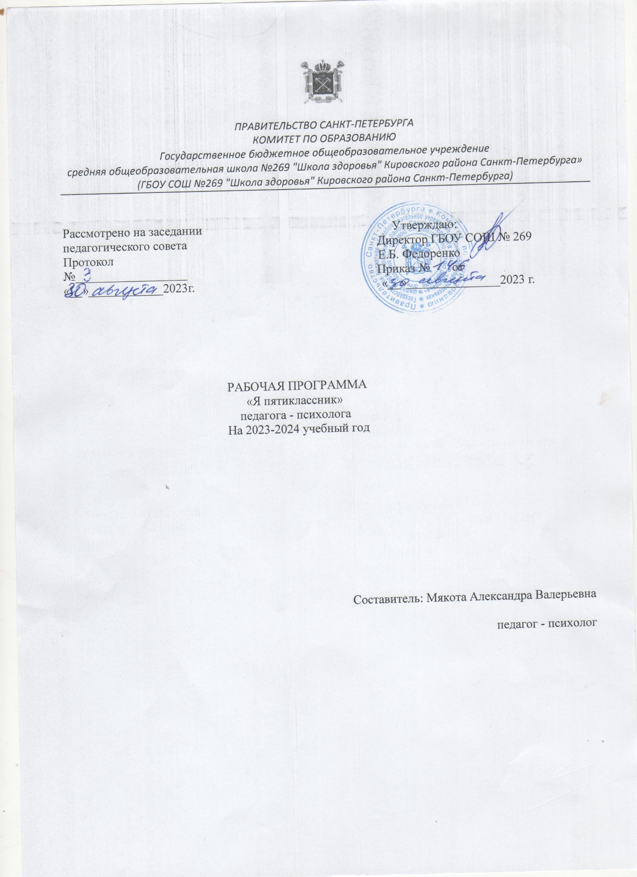

Пояснительная записка.
Рабочая программа курса внеурочной деятельности «Тропинка к своему Я» для учащихся 5 классов поможет школьникам адаптироваться в условиях новой школы. Все занятия направлены на развитие навыков конструктивного общения, на умение справляться с конфликтными ситуациями, на снижение школьной тревожности, на формирование адекватной самооценки и понимание себя.
Данная рабочая программа составлена на основе:
- Федерального государственного образовательного стандарта основного общего образования;
- Программы «Тропинка к своему Я. Уроки психологии в 5-6 классах» О.В. Хухлаева, - Москва: «Генезис», 2011г.
- «Первый раз в пятый класс» Коблик Е.Г.
Данная рабочая программа является программой курса внеурочной деятельности для учащихся 5 классов.
Подростковый период – очень важный этап в жизни каждого человека. Возраст пятого класса- это своеобразный переход от младшего школьного возраста к младшему подростковому. В этот
период дети постепенно обретают чувство взрослости. Важно, чтобы у каждого ребенка была возможность поговорить о себе, исследовать себя, получить некоторые знания о себе, разобраться в своих чувствах и желаниях, научиться брать на себя ответственность за свои
поступки.
Кроме того, пятый класс довольно сложный период для каждого школьника, т.к. дети переходят к новым условиям обучения в среднем звене, что требует от них определенной адаптации.
Также пятый класс – это время общения, время налаживания контакта с новыми одноклассниками и учителями. Поэтому особое внимание необходимо уделить межличностным отношениям в классе. Детям важно научиться строить взаимоотношения с окружающими, следовать нормам и
правилам, справляться с конфликтными ситуациями.
Цель программы: создание условий для сохранения и формирования психологического здоровья учащихся, создание условий для их успешной адаптации.

Задачи курса:
- Помогать учащимся адаптироваться к условиям средней школы.
- Мотивировать их к самопознанию и познанию других.
- Учить их распознавать эмоциональные состояния по мимике, жестам, голосу; понимать чувства другого человека.
- Помогать им обрести уверенность в собственных силах.
- Развивать социальные и коммуникативные умения, необходимые для установления межличностных отношений.
- Создавать положительный эмоциональный настрой, способствовать снятию страхов и эмоционального напряжения.

Результаты освоения курса внеурочной деятельности. Личностные результаты:
- формирование ответственного отношения к учению, готовности и способности обучающихся к саморазвитию и самообразованию на основе мотивации к обучению и познанию;
- формирование осознанного, уважительного и доброжелательного отношения к другому
человеку, его мнению, мировоззрению, культуре, языку, вере, гражданской позиции, истории, религии, традициям, языкам и ценностям;
- формирование готовности и способности вести диалог с другими людьми и достигать в нем взаимопонимания;
- формирование коммуникативной компетентности в общее и сотрудничестве со сверстниками, детьми старшего и младшего возраста, взрослыми в процессе образовательной, общественно полезной, учебно-исследовательской, творческой и других видов деятельности;
- освоение социальных норм, правил поведения, ролей и форм социальной жизни в группах и обществах;
- развитие морального сознания и компетентности в решении моральных проблем на основе личностного выбора;
- формирование осознанного и ответственного отношения к собственным поступкам;
- формирование ценности здорового и безопасного образа жизни;
- осознание значения семьи в жизни человека и общества, принятие ценности семейной жизни, уважительное и заботливое отношение к членам своей семьи.

Метапредметные результаты. Регулятивные УУД:
  - осознавать свои личные качества, способности и возможности;
  - осознавать свои эмоциональные состояния и учиться саморегуляции;
  - овладевать навыками саморегуляции в общении со сверстниками и учителями;
  - научиться контролировать собственное поведение;
  - осознавать свою долю ответственности за чувства, мысли и поступки;
  - учиться прогнозировать последствия собственных поступков.

Познавательные УУД:
  - учиться осознавать и анализировать себя;
  - планировать свою учебную деятельность с учетом индивидуального стиля учебной деятельности;
  - адекватно воспринимать оценки учителей;
  - уметь распознавать свои чувства и чувства других людей;
  - обогатить представления о собственных ценностях и их роли в жизни;
  - уметь формулировать собственные проблемы.

Коммуникативные УУД:
  - учиться строить взаимоотношения с окружающими;
  - учиться конструктивно разрешать конфликтные ситуации;
  - учиться правильно себя вести в ситуации проявления агрессии со стороны других людей;
  - учиться самостоятельно решать проблемы в общении с друзьями;
  - формулировать свое собственное мнение и позицию;
  - учиться толерантному отношению к другому человеку.

Предметные результаты:
  - осознавать собственную полезность и ценность, основные способы психологического
взаимодействия между людьми, приемы повышения собственной самооценки, свое место в мире и обществе;
  - уметь работать в группе, в коллективе, получать удовольствие от процесса познания,
преодолевать возникающие в школе трудности, психологически справляться с неудачами, осознавать и контролировать свое психологическое и эмоциональное состояние, взаимодействовать с учителями и сверстниками, адекватно анализировать собственные
проблемы.

Методы и техники, используемые в программе

- Ролевые игры. Разыгрывание различных ситуаций, предлагаемых как этюды (например, обиженный и обидчик; учитель и ученик).
- Дискуссии. Обсуждение вопросов, связанных с основной темой занятия.
- Рисуночная арт-терапия. Задания могут быть предметно-тематические («Я в школе», «Мое любимое занятие»,
«Мой самый хороший поступок») и образно-тематические: изображение в рисунке абстрактных понятий в виде созданных воображением ребенка образов (таких, как «Счастье», «Добро»), а также изображающие эмоциональные состояния и чувства («Радость», «Гнев», «Обида»).
- Моделирование образцов поведения. Поскольку тревожность и страхи перед определенными ситуациями обусловлены отсутствием у младшего подростка адекватных способов поведения, нами подобраны игры и упражнения на снятие тревожности, на преодоление школьных страхов, которые позволяют преодолеть тревожность и расширить поведенческий репертуар ребенка.
- Метафорические истории и притчи.

Содержание курса внеурочной деятельности.
Занятие 1. Знакомство между собой и с предметом психологии. Беседа, заполнение анкет.

Тема 1. «Немного обо мне». (4 часа)
Занятие 2. Кто я, какой я? Беседа, обсуждение, заполнение анкет.
Занятие 3. Мини- сочинение «Какой я и чем я отличаюсь от других».
Занятие 4. Моя самооценка. Беседа на заданную тему, диагностика.
Занятие 5. Моя самооценка. Диагностика, беседа по результатам.

Тема 2. Я и моя школа. (8 часов)
Занятие 6. Здравствуй, пятый класс! Вспоминаем приятные моменты учебы в школе, успехи и достижения, проясняем цели на этот учебный год.
Занятие 7-8. Я и учеба. Дискуссия на тему занятия. Диагностика мотивации учебной деятельности.
Занятие 9. Что поможет мне учиться. Обсуждение личных качеств ученика, правил поведения на уроке. Дискуссия на тему занятия.
Занятие 10. Я и мой класс. Дискуссия на тему занятия: дружба, взаимопомощь и пр. Социометрия. Диагностика групповой сплоченности.
Занятие 11. Я - ученик. Диагностика личностных качеств учащихся.
Занятие 12. Я и мои учителя. Беседа на заданную тему, диагностика отношения к классному руководителю.
Занятие 13. Мой любимый предмет в школе. Беседа на заданную тему, диагностика.

Тема 3.Тропинка самопознания. (11 часов).
Занятие 14. Я и мои чувства. Беседа о чувствах, упражнения. Диагностика эмпатии.
Занятие 15. Эмоции, чувства и поведение. Знакомство с этими понятиями. Анализ ситуаций (или притчи). Упражнение «Дорисуй эмоцию».
Занятие 16. Как я общаюсь. Беседа на заданную тему, диагностика коммуникативных умений.
Занятие 17. Мои сильные стороны. Беседа на заданную тему, диагностика коммуникативных и организаторских способностей.
Занятие 18. Я и мой внутренний мир. Выполнение упражнений на формирование уверенности в уникальности внутреннего мира каждого человека: «Мысленная картинка», «Если я камушек», лепка из пластилина «Я внутри и снаружи», работа со сказкой, рисование своей планеты
«Маленький принц».
Занятие 19. Мои мечты и цели. Дискуссия на тему «Чем мечта отличается от цели. Составление списка «Мои мечты».
Занятие 20. Мои цели. Составление списка целей. Как достичь цели. Работа над формулировкой своей самой важной цели и нахождением способов достижения этой цели через упражнение
«Лесенка».
Занятие 21. Застенчивость и неуверенность. Анализ ситуаций (или притчи «О двух лягушках»). Содействие осознанию того, что неуверенность может мешать в жизни через упражнения:
«Неуверенность и ее маски», «Неуверенный-уверенный-самоуверенный», «Зеркало», «Копилка моих успехов».
Занятие 22. Обида. Дискуссия на тему «Что такое обида. Когда люди обижаются друг на друга?» Выполнение упражнений на развитие навыков конструктивного избавления от обиды: «Как выразить обиду и досаду», «Копилка обид».
Занятие 23. Я – творец своей жизни. Упражнение на повышение уверенности в себе, необходимой для достижения своей цели: «Машина времени», «Мои успехи».
Занятие 24. Мое настоящее и будущее. Упражнение на повышение самооценки («Превратись в возраст», «Встреча через 10 лет»). Выполнение рисунков: «Я сегодня и я в будущем».

Тема 4. Тропинка дружбы. (7 часов).
Занятие 25. Я и мои друзья. Дискуссия на заданную тему. Социометрия. Рисунок «Мой лучший друг» или «Подарок лучшему другу».
Занятие 26. Я и мои «колючки» и «магнитики». Дискуссия, упражнения – рисуем «колючки» и
«магнитики».
Занятие 27. Эмоции и дружба. Понятие «положительные» и «отрицательные» эмоции. Анализ различных ситуаций. Дискуссия, можно ли управлять эмоциями.
Занятие 28. Конфликт и взаимодействие. Что такое конфликт. Дискуссия на тему занятия.
Варианты поведения в конфликтных ситуациях. Обучение грамотного разрешения конфликтных ситуаций. Проигрывание ситуаций.
Занятие 29. Злость и агрессия. Беседа о данных эмоциях. Что делать, когда кто-то обзывается. Обучение способам безопасной разрядки агрессии: рисования «листа гнева», бой подушками, дыхательные упражнения и пр.
Занятие 30. Что такое одиночество. Дискуссия на заданную тему. Работа с незаконченными
предложениями: «Для меня одиночество это….», «Для мамы одиночество это…», «Для учителя одиночество это…» и пр.
Занятие 31. Я не одинок в этом мире. Работа с плакатом позитивных качеств. Рисунок семьи, друзей. Дискуссия на тему, что у человека всегда есть он сам.

Тема 5. Заключительные занятия. (3 часа).
Занятие 32. Нужно ли человеку меняться. Выполнение упражнение на мотивацию к позитивному изменению: «Мои важные изменения», «Что я хочу в себе изменить».
Занятие 33. Письмо себе с пожеланиями на будущее.
Занятие 34. Заключительное занятие. Подведение итогов, получение обратной связи с помощью анкет. Упражнение «Рюкзак пожеланий».
Тематическое планирование.

Примерные  сроки | №  урока | Тема | Всего  часов
1 неделя | 1 | Знакомство между собой и с предметом психологии | 1
2 неделя | 2 | Кто я, какой я? | 1
3 неделя | 3 | Мини-сочинение «Какой я и чем я отличаюсь от остальных» | 1
4 неделя | 4 | Моя самооценка. | 1
5 неделя | 5 | Моя самооценка. | 1
6 неделя | 6 | Здравствуй, пятый класс! | 1
7 неделя | 7 | Я и учеба. Мотивация. | 1
8 неделя | 8 | Я и учеба. Диагностика. | 1
9 неделя | 9 | Что поможет мне учиться. | 1
10 неделя | 10 | Я и мой класс. | 1
11 неделя | 11 | Я – ученик. | 1
12 неделя | 12 | Я и мои учителя. | 1
13 неделя | 13 | Мой любимый предмет в школе. | 1
14 неделя | 14 | Я и мои чувства. | 1
15 неделя | 15 | Эмоции, чувства и поведение. | 1
16 неделя | 16 | Как я общаюсь. | 1
17 неделя | 17 | Мои сильные стороны. | 1
18 неделя | 18 | Я и мой внутренний мир. | 1
19 неделя | 19 | Мои мечты и цели. | 1
20 неделя | 20 | Мои цели. | 1
21 неделя | 21 | Застенчивость и неуверенность. | 1
22 неделя | 22 | Обида. | 1
23 неделя | 23 | Я – творец своей жизни. | 1
24 неделя | 24 | Мое настоящее и будущее. | 1

25 неделя | 25 | Я и мои друзья. | 1
26 неделя | 26 | Я и мои «колючки» и «магнитики». | 1
27 неделя | 27 | Эмоции и дружба. | 1
28 неделя | 28 | Конфликт и взаимодействие. | 1
29 неделя | 29 | Злость и агрессия. | 1
30 неделя | 30 | Что такое одиночество. | 1
31 неделя | 31 | Я не одинок в этом мире. | 1
32 неделя | 32 | Нужно ли человеку меняться. | 1
33 неделя | 33 | Письмо самому себе с пожеланиями на будущее. | 1
34 неделя | 34 | Заключительное занятие по курсу. | 1
ИТОГО |  |  | 34

